Membuat Virtual Access Point menggunakan MyPublic Wifi

Iman Wibisono
Iman.wibi@yahoo.co.id
http://hahaiseng.blogspot.com

Lisensi Dokumen:
Copyright © 2003-2007 IlmuKomputer.Com
Seluruh dokumen di IlmuKomputer.Com dapat digunakan, dimodifikasi dan disebarkan secara bebas untuk tujuan bukan komersial (nonprofit), dengan syarat tidak menghapus atau merubah atribut penulis dan pernyataan copyright yang disertakan dalam setiap dokumen. Tidak diperbolehkan melakukan penulisan ulang, kecuali mendapatkan ijin terlebih dahulu dari IlmuKomputer.Com.

Untuk melakukan sharing internet dengan clien lain biasanya dapat menggunakan jarinan Ad hoc atau menggunakan perangkat Access Point. Tetapi sekarang kita dapat melakukan sharing internet tanpa harus menambahkan perangkat Access Point. Dengan menggunakan software MyPublic Wifi kita dapat melakukan sharing internet.

Konfigurasi MyPublic Wifi

- Install MyPublic Wifi
- Setelah selesai proses installasi jalankan MyPublic Wifi. Akan Muncul jendela seperti gambar berikut.
- Pilih Automatic Hotspot Configuration, kemudian isi Network name (SSID) serta network key sebagai password wireless. Pilih sumber internet jika memilih enable internet sharing.
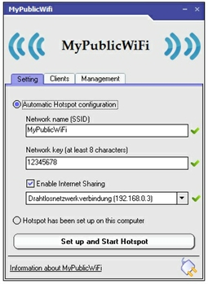

- Jika semua konfigurasi yang dibuat telah selesai pilih set up and start hotspot
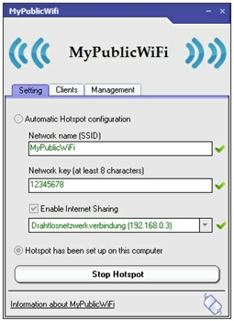

- Pada MyPublic Wifi juga terdapat fasilitas untuk melihat client yang menggunakan hotspot kita. Pilih tab Clients untuk melihat client yang menggunakan hotspot yang buat.
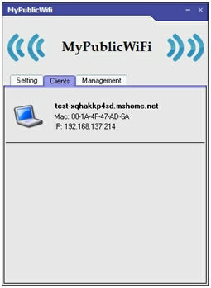

- Pada tab management kita dapat melakukan konfigurasi firewall selain itu kita dapat melakukan pencatatan url yang dibuka oleh client dengan cara meng-enable URL log. Untuk melihat log URL pilih show URL-Logging
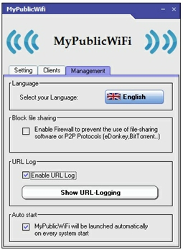

Demikian adalah sekilas tentang software MyPublic Wifi semogabermanfaat.

Biografi Penulis
Nur Iman Wibisono. Berdomisili di Semarang sejak lahir hingga sekarang. Sedang melanjutkan pendidikan D3 di Politeknik Negeri Semarang Program Studi Teknik Telekomunikasi. Tertarik dengan komputer khususnya networking dan pemrograman.

